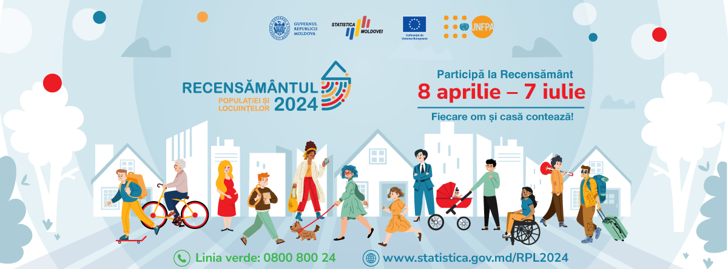
Versiunea în limba rusă vedeți pe următoarea pagină
Anunț privind desfășurarea Recensământului populației și locuințelor
în perioada 8 aprilie-7 iulie 2024
În perioada 8 aprilie-7 iulie 2024 în Republica Moldova se va desfășura Recensământul populației și locuințelor (RPL). Recensământul o activitate de amploare națională care are loc o dată la 10 ani. Scopul recensământului este obținerea de date statistice privind numărul și distribuția teritorială a populației și locuințelor țării. În cadrul recensământului, sunt colectate date cu privire la fiecare persoană din gospodărie (de exemplu: anul și locul nașterii, locul de trai, limba vorbită, nivelul educației, ocupația ș.a.), cât și date despre locuință (cum ar fi dotarea cu sistem de canalizare și aprovizionare cu apă, modul de încălzire, suprafața și materialele de construcție a locuinței ș.a.).
Începând cu 8 aprilie, un recenzor va vizita locuința dumneavoastră și Vă va adresa întrebări din chestionarul de recensământ, iar răspunsurile le va înregistra pe tabletă. Recenzorul va prezenta obligatoriu legitimația de recenzor și va purta vestimentație cu însemne de identitate a RPL, inclusiv: vestă, chipiu, tricou, rucsac, tabletă, toate cu logo-ul Recensământului 2024.
Fiecare persoană trebuie să participe la recensământ și să răspundă în întregime și corect chestionarul de recenzare. Conform Legii nr. 231/2022 privind recensământul populației și locuințelor, participarea la recensământ este obligatorie.
Deschideți ușa recenzorului și oferiți-i răspunsuri corecte și depline!
Datele pe care le veți oferi la Recensământ sunt confidențiale și protejate conform Legii nr. 231/2022 privind recensământul populației și locuințelor și Legii nr. 93/2017 cu privire la statistica oficială. Aceste date se vor utiliza doar în scopuri statistice pentru elaborarea și diseminarea sub formă generalizată a rezultatelor recensământului pe diverse caracteristici ale populației, fără a fi posibilă identificarea datelor personale.
Participarea la Recensământ este o obligație legală, dar și civică. Datele colectate vor sta la baza proiectelor de dezvoltare la nivel de localitate și de țară. Participând la recensământ, contribuim la o mai bună înțelegere a comunității. Răspunsurile vor fi utilizate pentru a produce statistici care vor oferi o imagine a vieții în Republica Moldova și a modului în care aceasta se schimbă.
Mai multe informații despre recensământ puteți consulta pe pagina Biroului Național de Statistică www.statistica.gov.md/RPL2024. De asemenea, pentru orice întrebări puteți apela gratuit la Linia verde a recensământului 022 800 800 24.

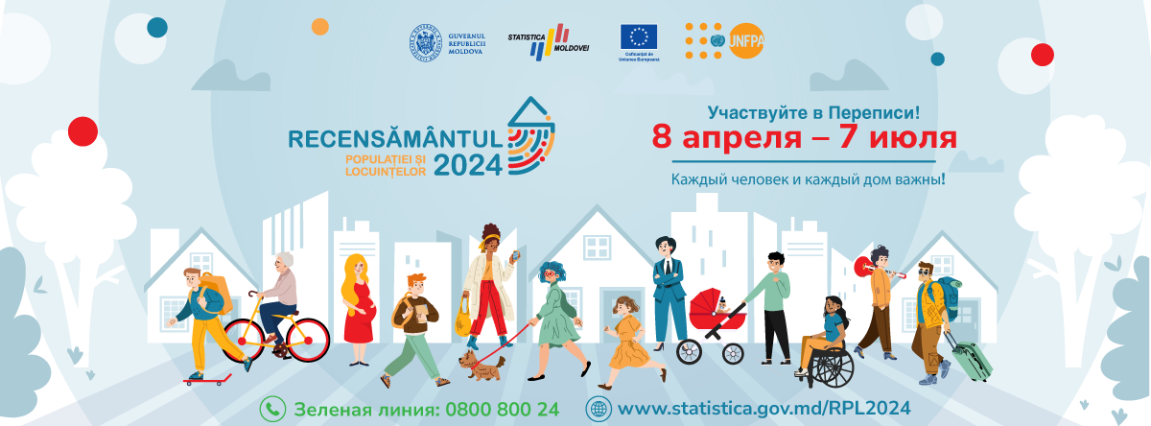

Объявление о проведении переписи населения и жилищ
с 8 апреля по 7 июля 2024 года

С 8 апреля по 7 июля 2024 года в Республике Молдова пройдет Перепись населения и жилищ (ПНЖ). Перепись населения — это общенациональное мероприятие, которое проводится раз в 10 лет. Цель переписи — получение статистических данных о численности и территориальном распределении населения страны и жилищ. В ходе переписи собираются данные о каждом члене домохозяйства (например, год и место рождения, место жительства, язык общения, уровень образования, род занятий и т. д.), а также данные о жилье (например, наличие системы канализации и водоснабжения, типе отопления, площади жилища и материалах, из которых оно построено и др.).
Начиная с 8 апреля, переписчик придет к вам домой и задаст вопросы из переписного вопросника, ответы на которые будут внесены в планшет. Он обязательно предъявит свое удостоверение переписчика и будет носить одежду с идентификационными знаками ПНЖ, включая: жилет, кепку, футболку, рюкзак, а также планшет, все с логотипом Перепись 2024.
Каждый человек должен принять участие в переписи и ответить подробно и правильно на переписной вопросник. Согласно закону № 231/2022 о переписи населения и жилищ, участие в переписи обязательное.
Открывайте двери переписчику и дайте исчерпывающие и правильные ответы!
Данные, которые вы предоставите в ходе переписи конфиденциальные и защищены в соответствии с Законом № 231/2022 о переписи населения и жилищ и Законом № 93/2017 об официальной статистике. Они будут использоваться только в статистических целях для разработки и распространения в обобщенном виде результатов переписи по различным характеристикам населения, без возможности идентификации персональных данных.
Участие в переписи является как юридическим, так и гражданским долгом. Данные, собранные в ходе переписи, станут основой для проектов развития на уровне населенных пунктов и страны. Участвуя в переписи, мы способствуем лучшему пониманию своего сообщества. Ответы будут использованы для получения статистических данных, которые дадут представление о жизни в Республике Молдова и о том, как она меняется.
Более подробную информацию о переписи можно найти на сайте Национального бюро статистики www.statistica.gov.md/RPL2024 . При возникновении вопросов можно также позвонить на бесплатную Зеленую линию переписи 022 800 800 24.

